[武汉同济医院院士团队7项国家级项目资助研究存在大量图片重复却未见勘误](https://mp.weixin.qq.com/s?__biz=MzkxMDYyNzI5NQ==&mid=2247500983&idx=3&sn=614bb8efec8a438f2024f2757278cd27)

五棵松[学者探讨](javascript:void(0);)2025-04-21 10:15:39北京

2017年，来自华中科技大学同济医学院附属同济医院癌症生物学研究中心，教育部重点实验室的 Rui Wei , Mengqin Lv , Fei Li , Teng Cheng , Zhengzhong Zhang , Guiying Jiang , Ying Zhou , Ruiqiu Gao , Xiao Wei , Jicheng Lou , Xizi Wu , Danfeng Luo , Xiangyi Ma , Jin Jiang , Ding Ma (马丁院士), Ling Xi （通讯作者）在 Oncotarget 期刊发表了一篇论文，题目为:Human CAFs promote lymphangiogenesis in ovarian cancer via the Hh-VEGF-C signaling axis。

这项工作得到了中国国家自然科学基金（81472444、81172468、81472783、81630060 和 81230038）、国家科技支撑计划项目（2015BAI13B05）和中国“973”计划（No. 2015CB553903）以及一项杰出海外项目（30628029）的资助。

**2018年12月，Lotus azoricus 在 Pubpeer 论坛发表评论：**

图 4 和图 7 中的几个组似乎显示有重叠区域。图 4A 和 C 中所示的 6 个组似乎仅来自 2 张切片。

用于突出显示看起来异常相似的区域的图示：

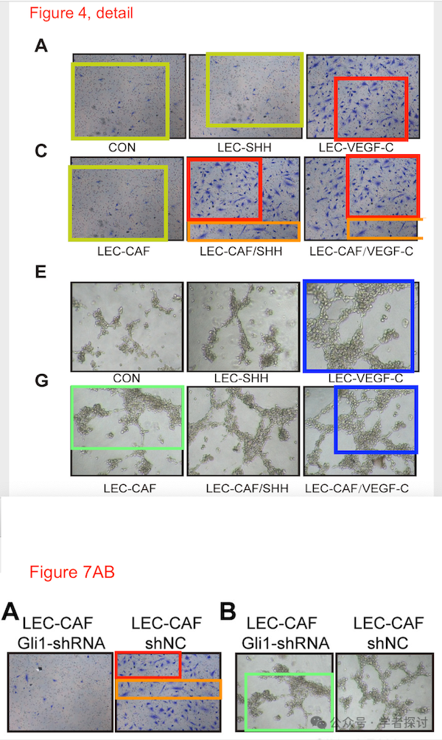

**针对上述质疑，论文第一作者 Rui Wei 曾经回复道：**

这个问题引起了我们的关注，我们将认真检查我们的数据并尽快做出回应并采取进一步行动。

**2025年4月，国际著名职业学术打假人Elisabeth M Bik 博士在 Pubpeer 论坛发表评论：**

尊敬的Wei 博士，您承诺会尽快回复——已经过去六年多了。您还在检查您的数据吗？

我上面提到的是Lotus azoricus。

还有另一个潜在的重复，在图 1D 和 4J 之间，此处用青色框标出。这使得总共有 7 个位置不当的图。

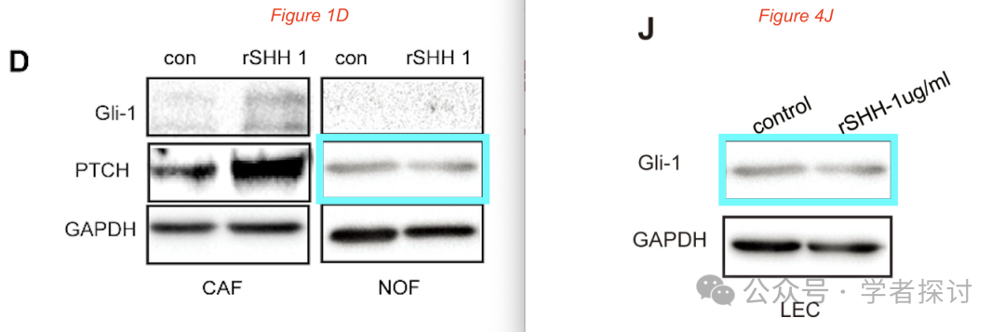

**消息来源：**

https://pubpeer.com/publications/D848BF5886520F36F82CB2C42FFB94#0

**郑重声明：**

我们的全网查重系统收录了 Pubmed 和 Pubpeer 中的 7000 万 +已发表图库，让您的待查图片可以和已发表论文的图片进行对比，防止图片误用，为您的论文发表保驾护航！基于AI人工智能大数据算法，提供论文图片的核查服务，方便学术期刊、高校、研院所等科研管理部门及时发现并纠正结果图片不当使用。

**如果您有任何建议或需要图片查重帮助，请随时通过客服QQ号3639926437与我们联系。**

[#华中科技大学](https://mp.weixin.qq.com/mp/appmsgalbum?__biz=MzkxMDYyNzI5NQ==&action=getalbum&album_id=3321582189813366785#wechat_redirect)[#华中科技大学同济医学院](https://mp.weixin.qq.com/mp/appmsgalbum?__biz=MzkxMDYyNzI5NQ==&action=getalbum&album_id=3345386762180952070#wechat_redirect)[#武汉同济医院](https://mp.weixin.qq.com/mp/appmsgalbum?__biz=MzkxMDYyNzI5NQ==&action=getalbum&album_id=3362932566990979075#wechat_redirect)[#华中科技大学同济医学院附属同济医院](https://mp.weixin.qq.com/mp/appmsgalbum?__biz=MzkxMDYyNzI5NQ==&action=getalbum&album_id=3893370608892952578#wechat_redirect)